Инструкция к термотрансферному прессу высокого давления

AHP-15/20/24/MS

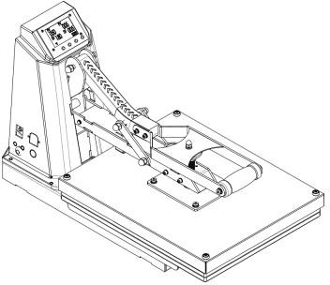

СОДЕРЖАНИЕ
- Сборочный чертеж 2
- Технические характеристики 2
- Детализация 3-4
- Процесс эксплуатации 5-6
- Обслуживание 7
- Поиск и устранение неисправностей 7
- Электрическая схема 8

Сборочный чертеж

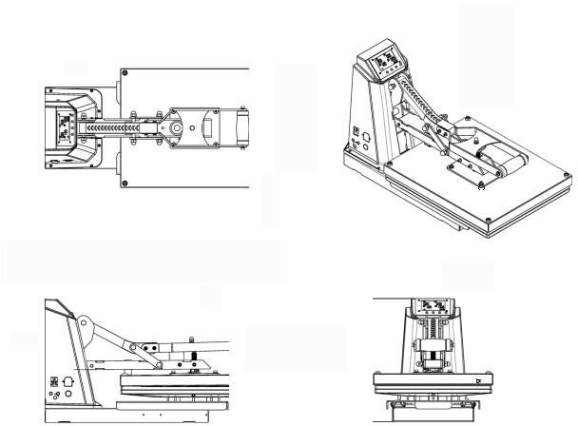

Технические характеристики

- Модель.: AHP-15/20/24/MS
- Размеры машины: 410*769*423мм
- Размеры плиты: 38*38см,40x50см,40x60см
- Максимальный размер запечатываемого изделия: 400*600*20мм
- Напряжение: 220V/1Phase;
- Мощность: 220V/1.8KW;
- Рекомендуемый диапазон настроек: 30~280сек; 180~200°C
- Таймер: 0~999s
- Максимальная температура: 225 C°
- Размер упаковки: 75.5*70*57.5 см (для AHP-20)
- Масса брутто: 53.1 кг (для AHP-20)

Детализация
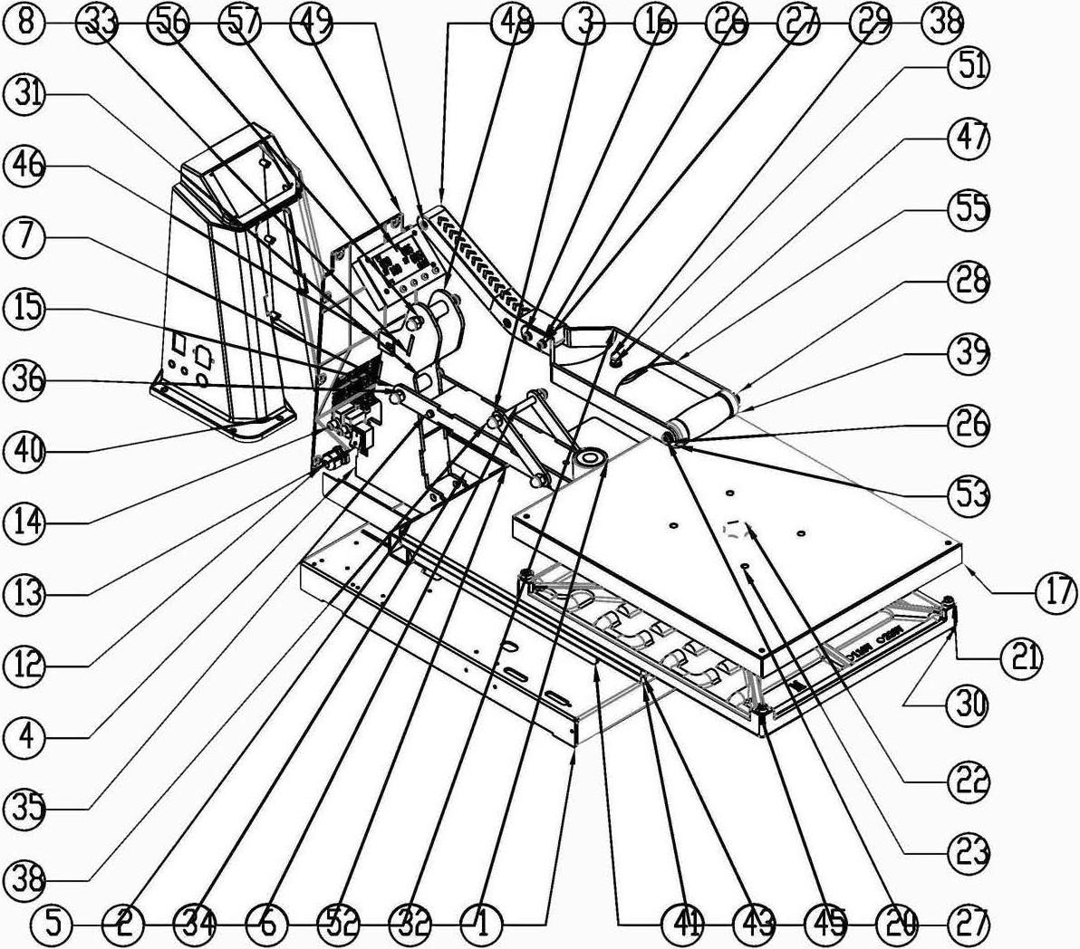

Number | Project | QTY | Number | Project | DES | QTY
1 | Base plate | 1 | 31 | Handle intermediate spacer  sleeve |  | 2
2 | Reinforcement plate | 2 | 32 | Electromagnet |  | 1
3 | Right side panel of column | 1 | 33 | Colurm activity latch |  | 2
4 | Left side panel of column | 1 | 34 | Connection piece movable fixed  shaft |  | 2
5 | Strengthen the machine | 1 | 35 | Pneumatic spring pin shaft |  | 1
6 | Strengthen the machine | 2 | 36 | G6B_ROUND_ IJASHERS_  TYPE7 |  | 10
7 | Column stiffening plate | 1 | 37 | GBFASTNER_ S CREv/ S _H  SH C |  | 2

8 | Strengthen the arrow board | 2 | 38 | GB_FASTENER_NUT_LN MB-N |  | 9
9 | Pull the bottom plate of the slide  rail | 2 | 39 | Handle |  | 2
10 | Slide rail intermediate plate | 2 | 40 | The electric box |  | 1
11 | Center plate of slide rail | 2 | 41 | Smoked pull board |  | 1
12 | Electric shock line | 1 | 42 | Replace floor work |  | 1
13 | Cabin switch | 1 | 43 | Die casting base pIate |  | 1
14 | Breaker | 2 | 44 | Replace the base plate |  | 1
15 | Modifv weldini boom welding | 1 | 45 | SiIicone Pad |  | 1
16 | Connecting piece | 2 | 46 | Fixed plate of wire row |  | 1
17 | Cover | 1 | 47 | Electromagnet plate  moon |  | 1
18 | Heating plate | 1 | 48 | lazy Arm |  | 1
19 | Adapter plate | 1 | 49 | ball bearing |  | 4
20 | HG6Bl1C14R-OSN S_SCREIJS_  TYPE138 | 4 | 50 | Electromagnet pad foot |  | 1
21 | Plastic insulation ring | 4 | 51 | GNB_FASTENER_NUT _SNAB!  M 4- |  | 1
22 | Adjusting handle | 1 | 52 | Left and right handle plate |  | 1
23 | Adjustment screw | 1 | 53 | Left and right handle plate |  | 1
24 | Adjusting nut | 1 | 54 | Handle shaft |  | 1
25 | Gasket | 1 | 55 | Handle arc plate |  | 1
26 | GB_FASTENER_ IJASHER_SIJ  6 | 10 | 56 | Control |  | 1
27 | GCB6 FASTENER_  IJASl£R_SMIJ | 11 | 57 | Plastic back cover for new  high-pressure machine |  | 1
28 | GB CROS S - S CRE'v/S TYP  E142 | 6
29 | GNB_HEX ON_ TYPE22 M 6N | 6
30 | Die cast heating plate | 1

- Процесс работы цифрового контроллера GY06

- Установка температуры
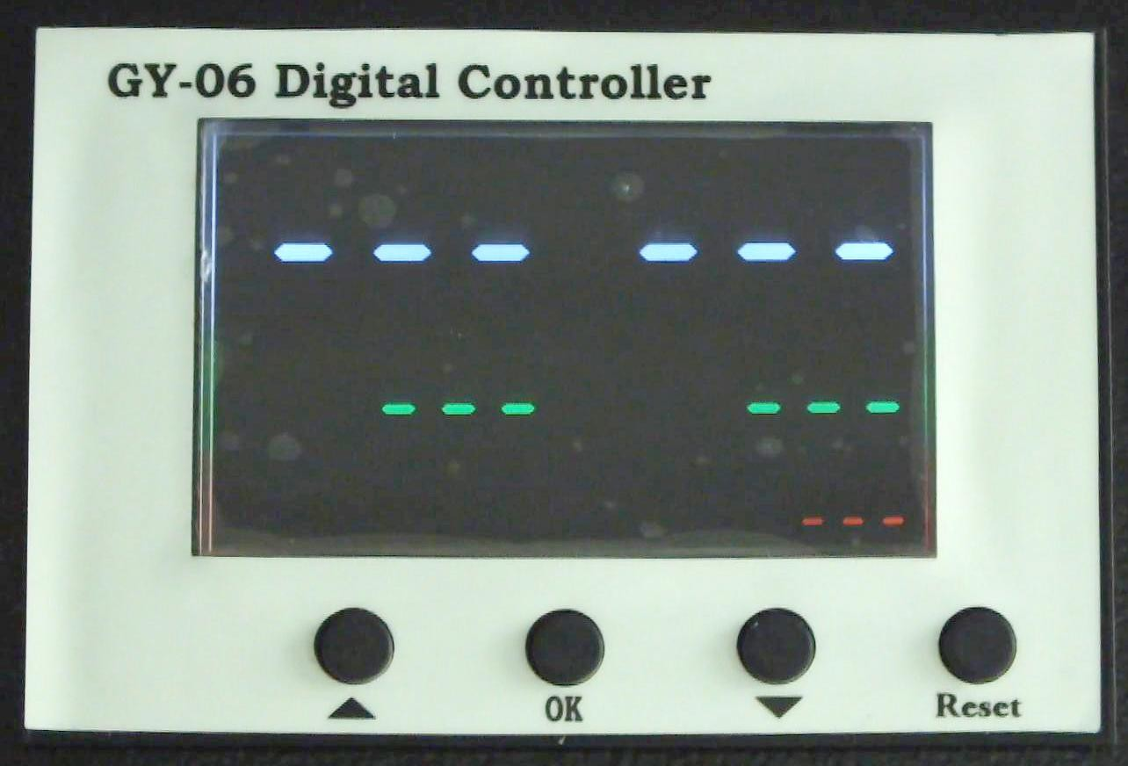 | 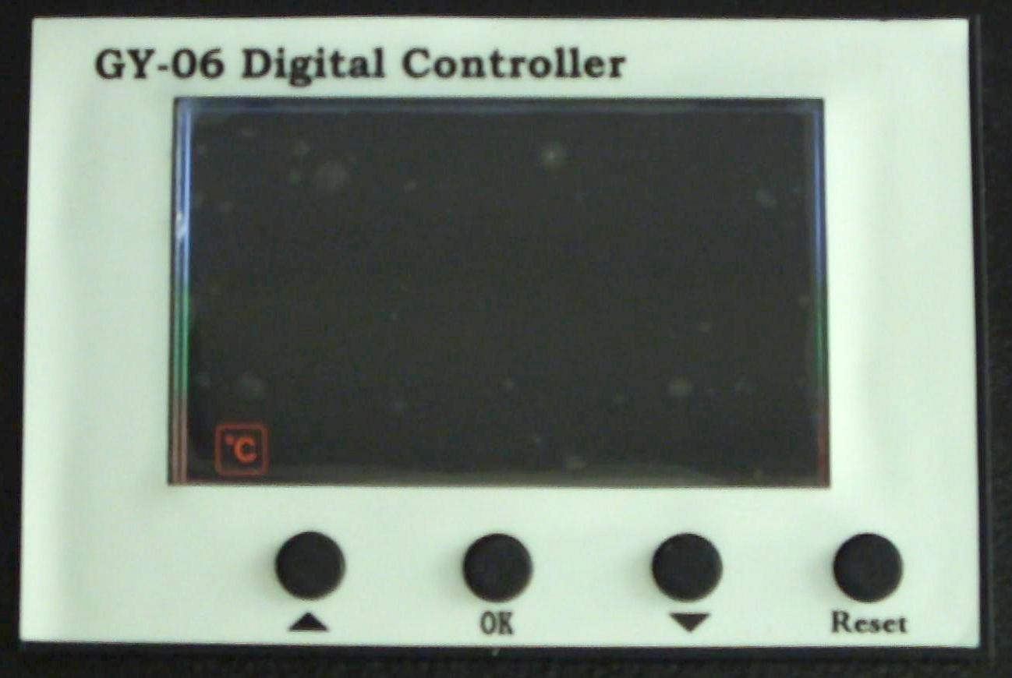 | 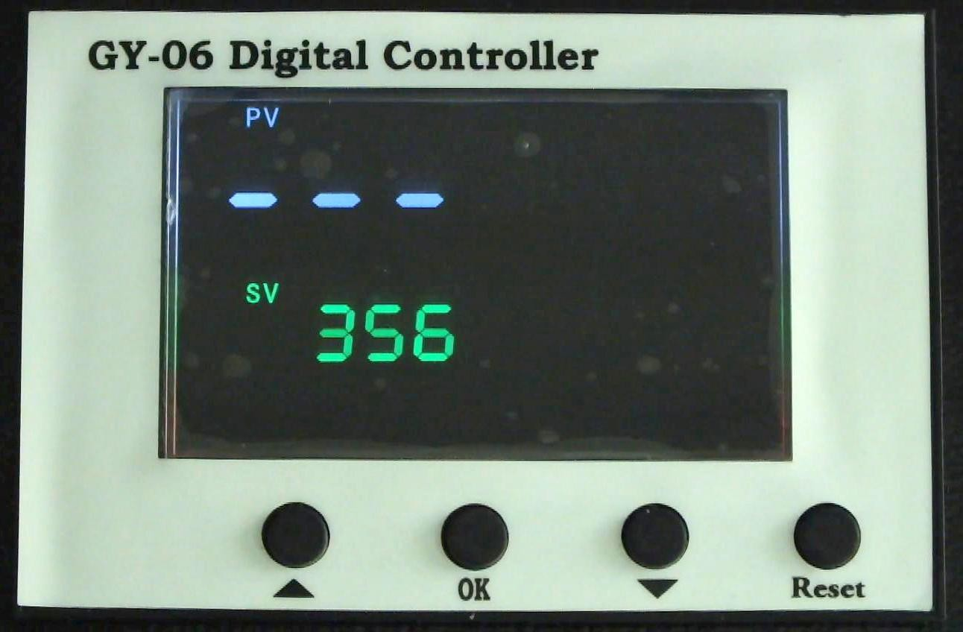
Включите пресс. Цифровой дисплей должен показывать следующее изображение | Нажмите кнопку , в левом нижнем углу загорится буквенное обозначение (C означает шкалу Цельсия). Нажимайте стрелки “△” и “▽” для выбора “℃” или “℉” (F означает шкалу Фаренгейта) | Нажмите кнопку , загорится индикатор температуры. Установите при помощи стрелок необходимую для работы температуру. Обычно она находится в диапазоне 160℃~200℃
 |  | SV: Установленная температура
 |  | PV: Текущая температура

- Установка таймера
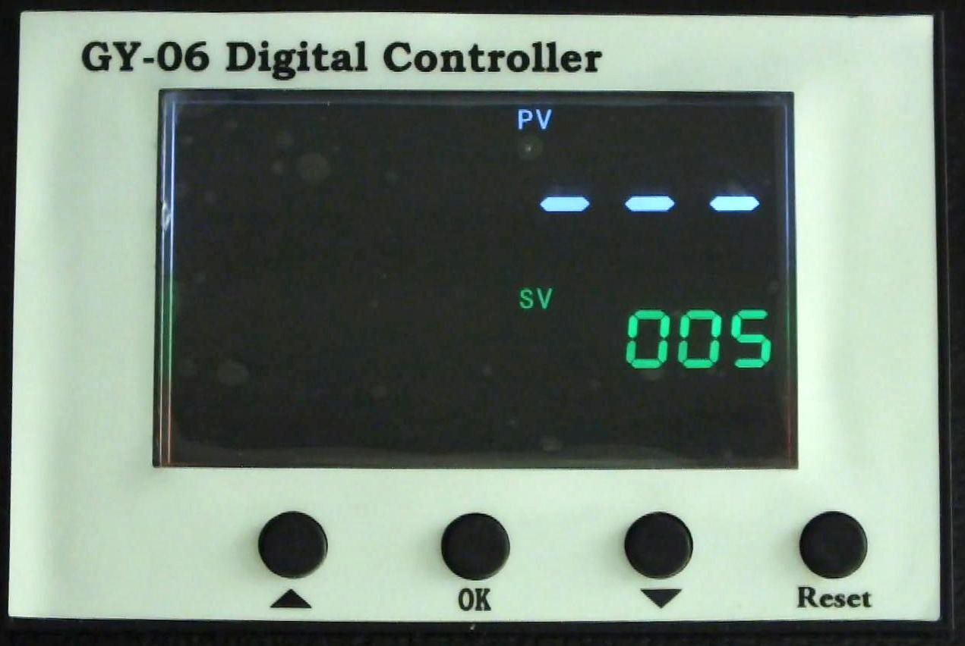 | 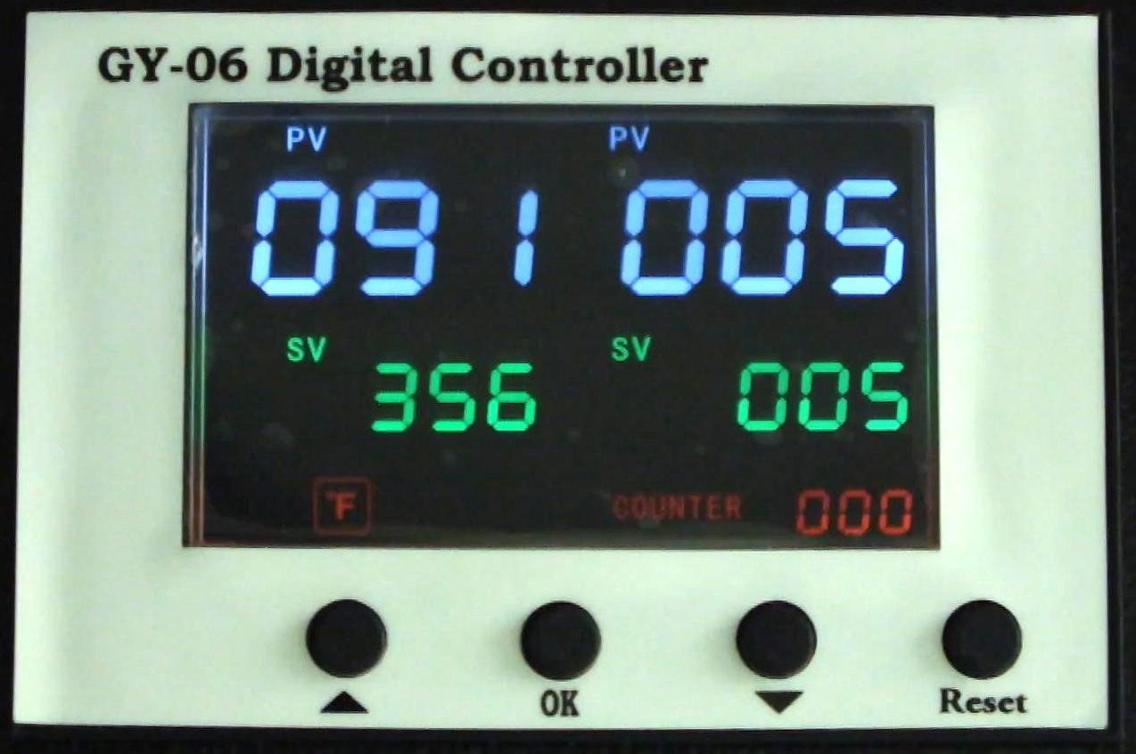
Нажмите кнопку после установки температуры. Загорится индикатор установки таймера. Установите при помощи стрелок необходимое время в секундах. | Нажмите кнопку для перехода в рабочий режим. Счетчик отображает циклически время в пределах 0~999. Держите нажатым “Reset” в течение 5 секунд, чтобы сбросить счетчик на “0“.

Внимание:
- Если разница между SV иPV слишком велика
- Если температура на дисплее не соответствует реальной температуре нагревательной плиты

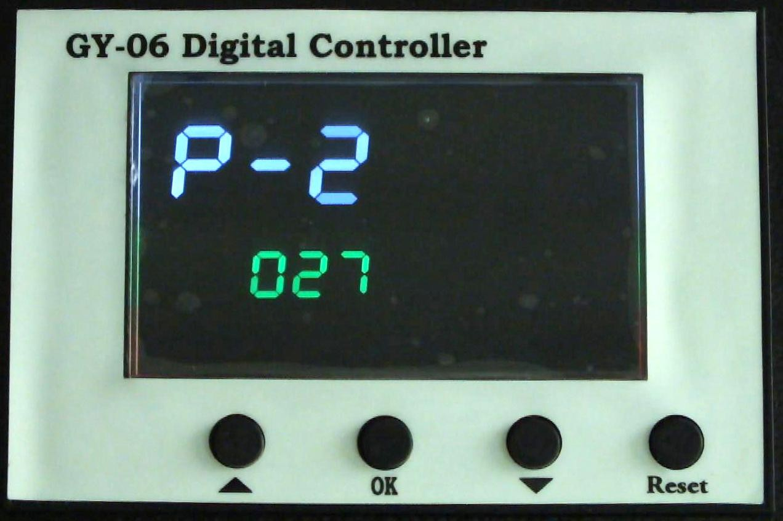 | 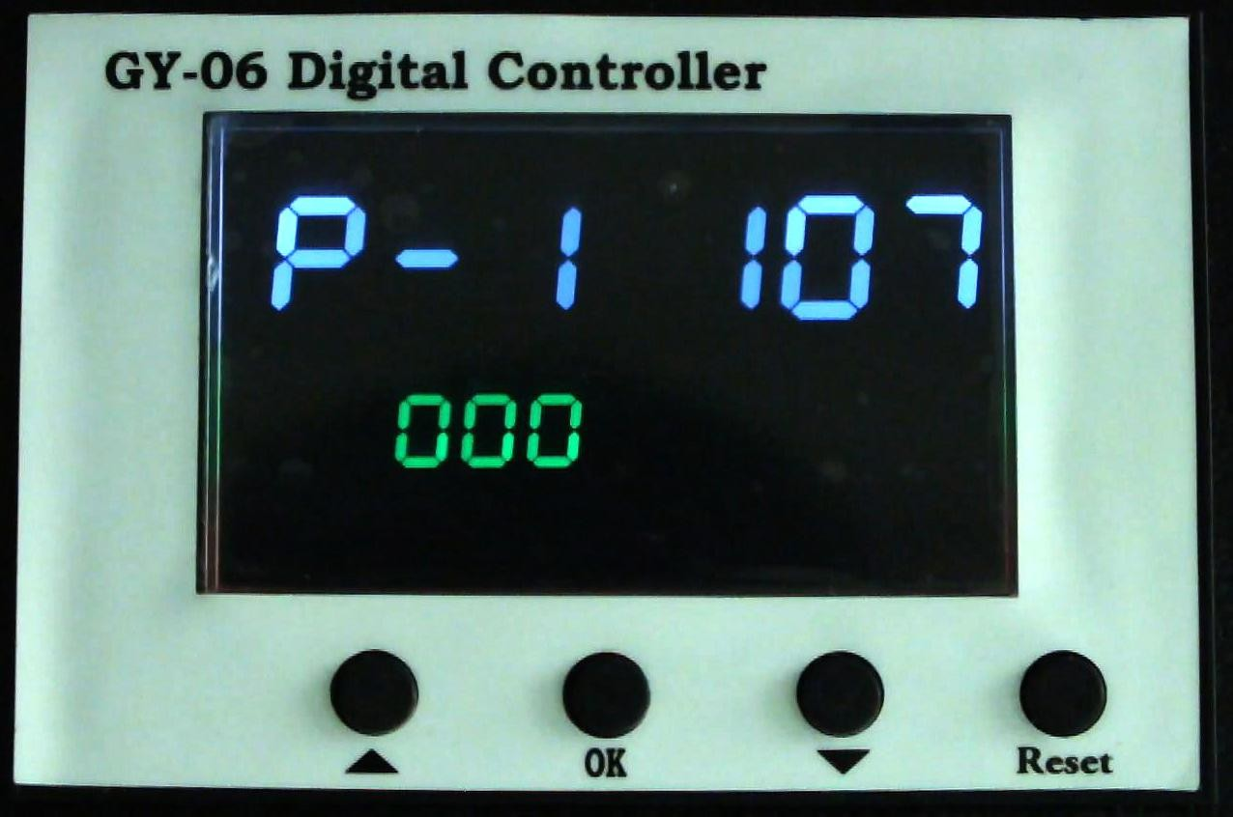
Если разница между SV иPV слишком велика, держите нажатой кнопку в течение 5 секунд, а затем нажмите на нее однократно для настройки температуры.  Если разница между SV и PV составляет 20 градусов, установите при помощи стрелок значение «20» | Если температура на дисплее не соответствует реальной температуре нагревательной плиты, держите нажатой кнопку в течение 5 секунд для сброса настроек:  - Если дисплей показывает 200°C, а реальная температура плиты 170°C, установите при помощи стрелок значение 30  - Если дисплей показывает 200°C, а реальная температура плиты 230°C, установите при помощи стрелок значение -30

Обслуживание

- Для продления срока службы машины, пожалуйста, регулярно смазывайте шарниры машинным маслом.

- Перед заменой деталей машины обязательно отключите питание. Для обеспечения точности показаний контроллера, пожалуйста, сбросьте и установите заново настройки температуры и времени. Бережно обращайтесь с нагревательной плитой, не допускайте царапин на ее поверхности и падения на нее тяжелых предметов.

Поиск и устранение неисправностей

- После замены нагревателя показания температуры и времени стали неправильными. Решение: сбросить установки температуры и времени согласно инструкции

- Если цвета перенесенного изображения недостаточно яркие, а на бумаге остается часть чернил, попробуйте следующие решения: A. Увеличьте время переноса. B. Увеличьте температуру.

- Если сублимационная бумага подгорает или цвета изображения слишком темные, попробуйте снизить температуру.

- Если цвета при печати искажаются или некоторые детали изображения нечеткие. A. Увеличьте давление. B. Увеличьте время печати. C. Смените тип сублимационной бумаги или чернил

Электрическая схема

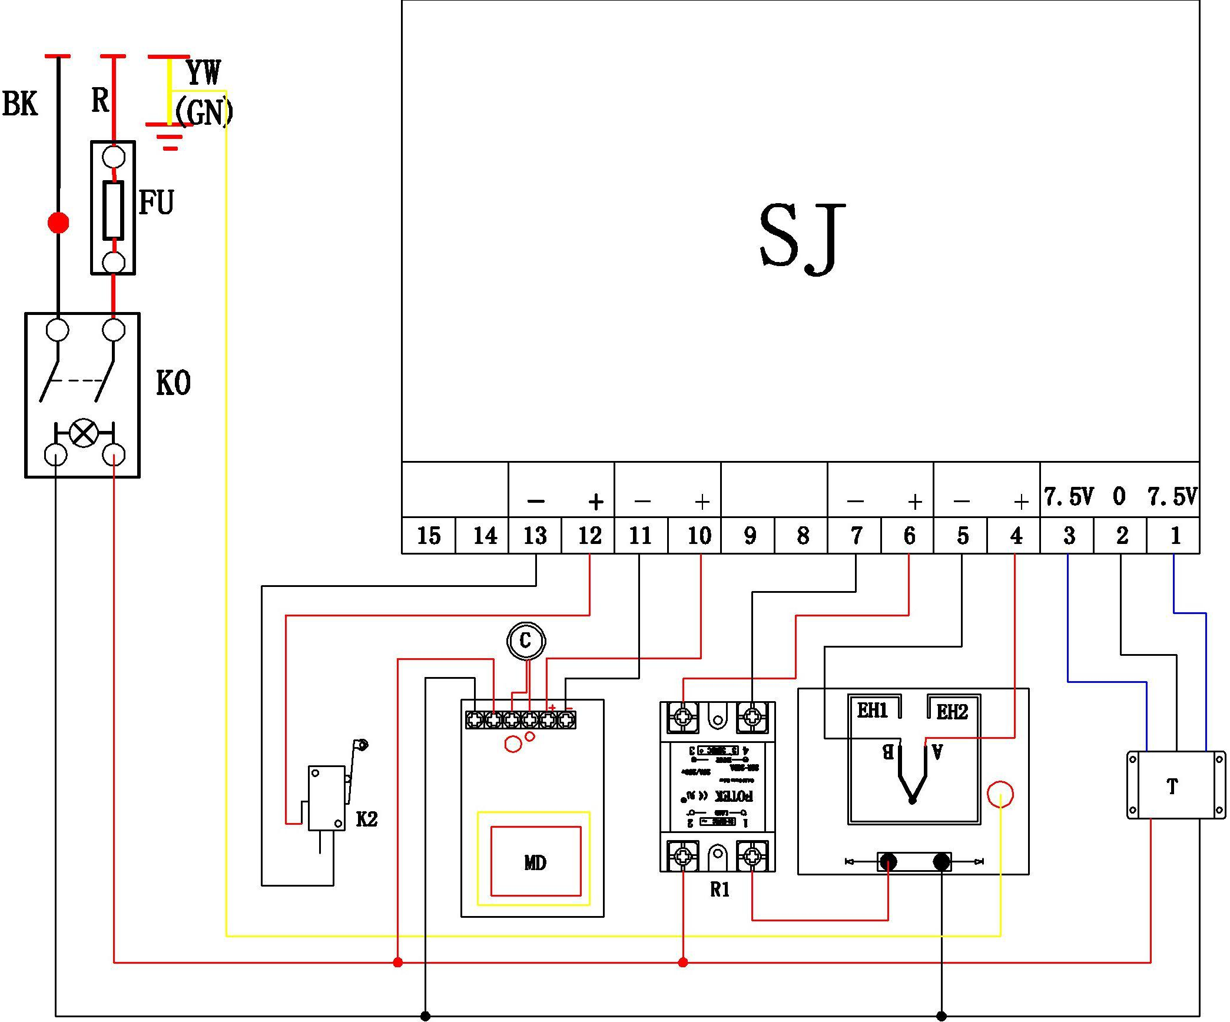

KO: Выключатель питания | K2: Концевой выключатель | FU: Предохранитель (16A/25V)
EH1 EH2: Нагревательная трубка | SJ: Термостат | C: Магнит
T: Трансформатор | R1: Реле | MD : Привод магнита

